擬訂定碳足跡產品類別規則文件基本資料
一、產品資訊
訂定者 | CFP-PCR  中文名稱 | CFP-PCR  英文名稱 | 適用產品範圍 | 參考CCC Code/行業標準分類 | 擬申請之產品名稱 | 國外相關PCR  名稱/國別 | 國外PCR  適用產品範圍
經濟部地質調查及礦業管理中心 | 原料石 | Raw material stone | (1)大理石原料石；(2)蛇紋石原料石；(3)白雲石；(4)石灰石原料石 | 中華民國輸出入貨品分類號列 CCC Code:  (1)2517.41.00.00-3「大理石碎粒、碎屑及粉末，不論是否經加熱處理」；(2)2530.90.99.90-9「其他未列名礦物質」；(3)2518.10.00.00-9「未煅燒或未燒結之白雲石」；(4)2521.00.00.00-6「助熔用石灰石；供製造石灰或水泥用石灰石及其他鈣質石」 | (1)大理石原料石；(2)蛇紋石原料石；(3)白雲石；(4)石灰石原料石 | Micronized stone from quarry / The International EPD® System | UN CPC system is Class 1520 and 1532.

二、產品特性與照片介紹
- 產品特性與功能介紹：
產品特性說明：
- 大理石原料石為由方解石、白雲石等組成的變質岩，主要化學成分為碳酸鈣，占50%以上。
- 蛇紋石原料石為由火成岩與變質岩變化而成的次生礦物，主成份為含水矽酸鹽類。
- 白雲石為由鎂質交換石灰岩之鈣質而成的變質岩，主要化學成分為碳酸鈣及碳酸鎂。
- 石灰石原料石為由方解石組成的沉積岩，主要化學成分為碳酸鈣。

產品功能介紹：
來自採礦場的原料石之產品功能作為水泥製造、鋼鐵煉製、建築材料及其它化學產業之用途。

- 產品照片或型錄：
大理石原料石
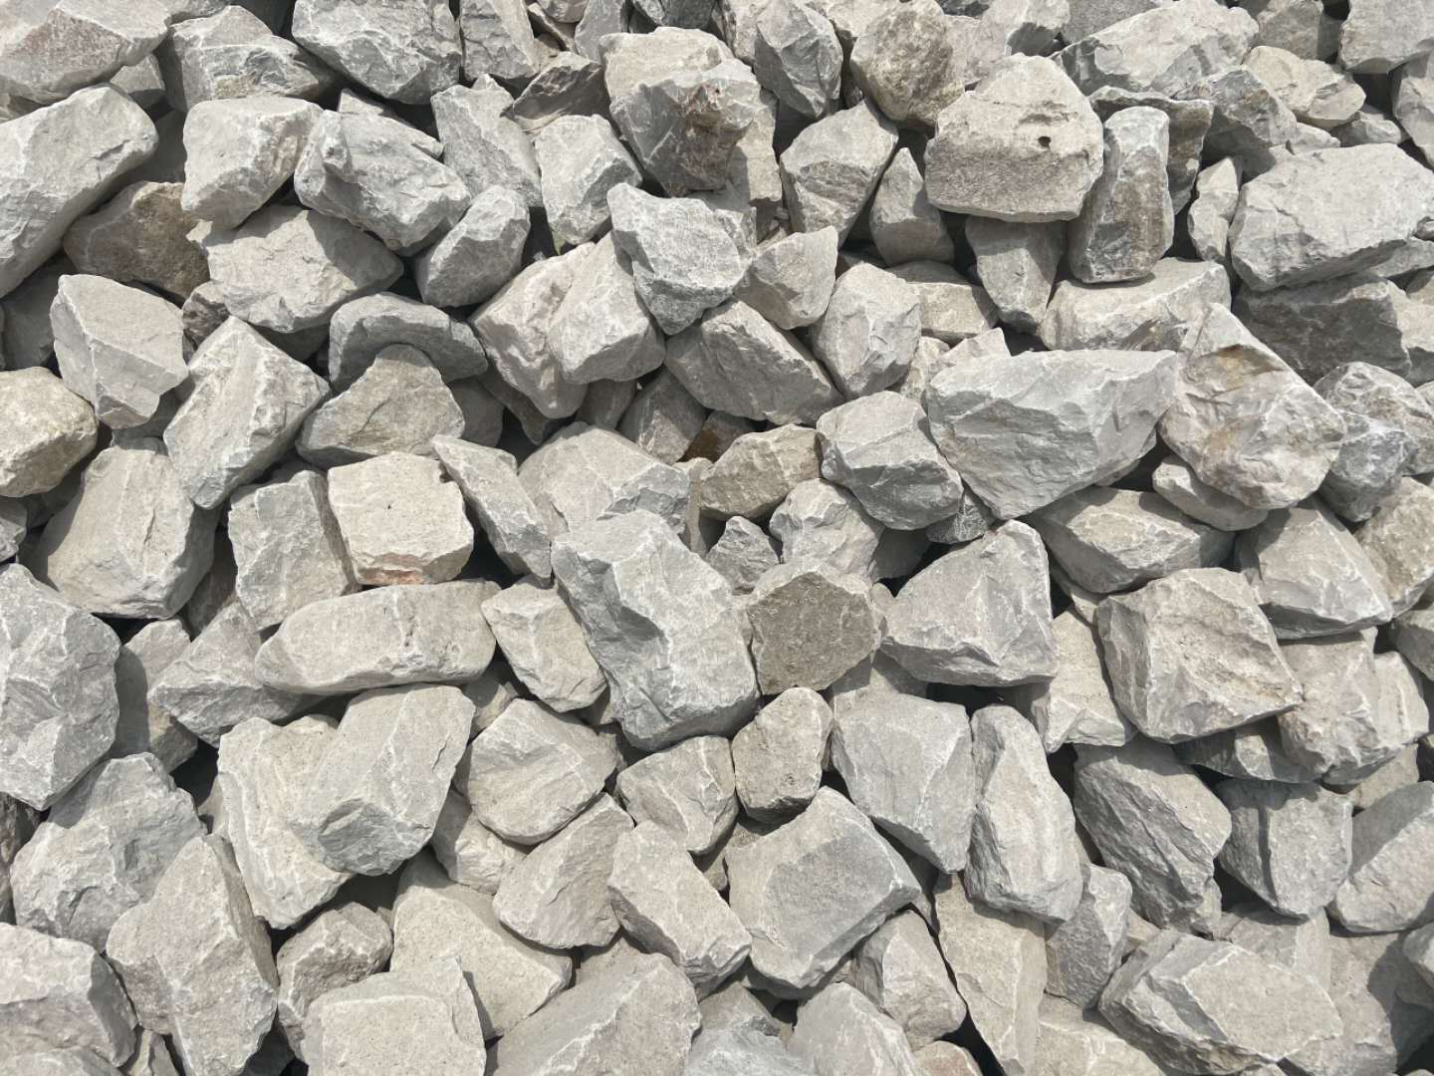
圖片來源：https://www.51ore.com/productDetails_25815.html

蛇紋石原料石
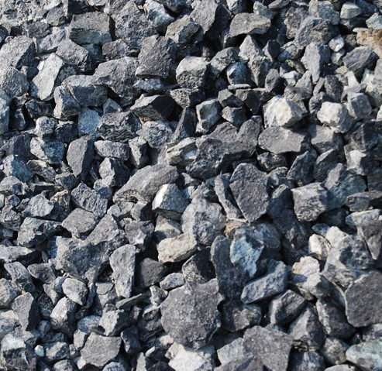
圖片來源：https://www.ruten.com.tw/item/show?11090222301887

白雲石
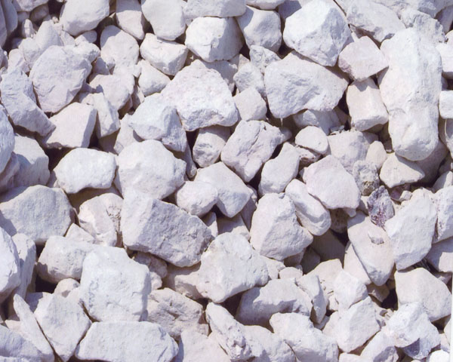
圖片來源：http://www.fentijs.com/2015/jsjzt_1210/15745.html

石灰石原料石
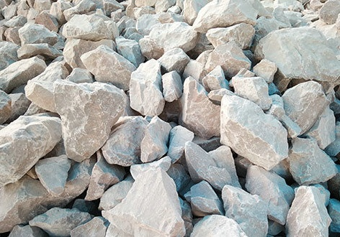
圖片來源：https://news.cnpowder.com.cn/67729.html

三、生命週期流程圖及單位
- 生命週期流程圖：
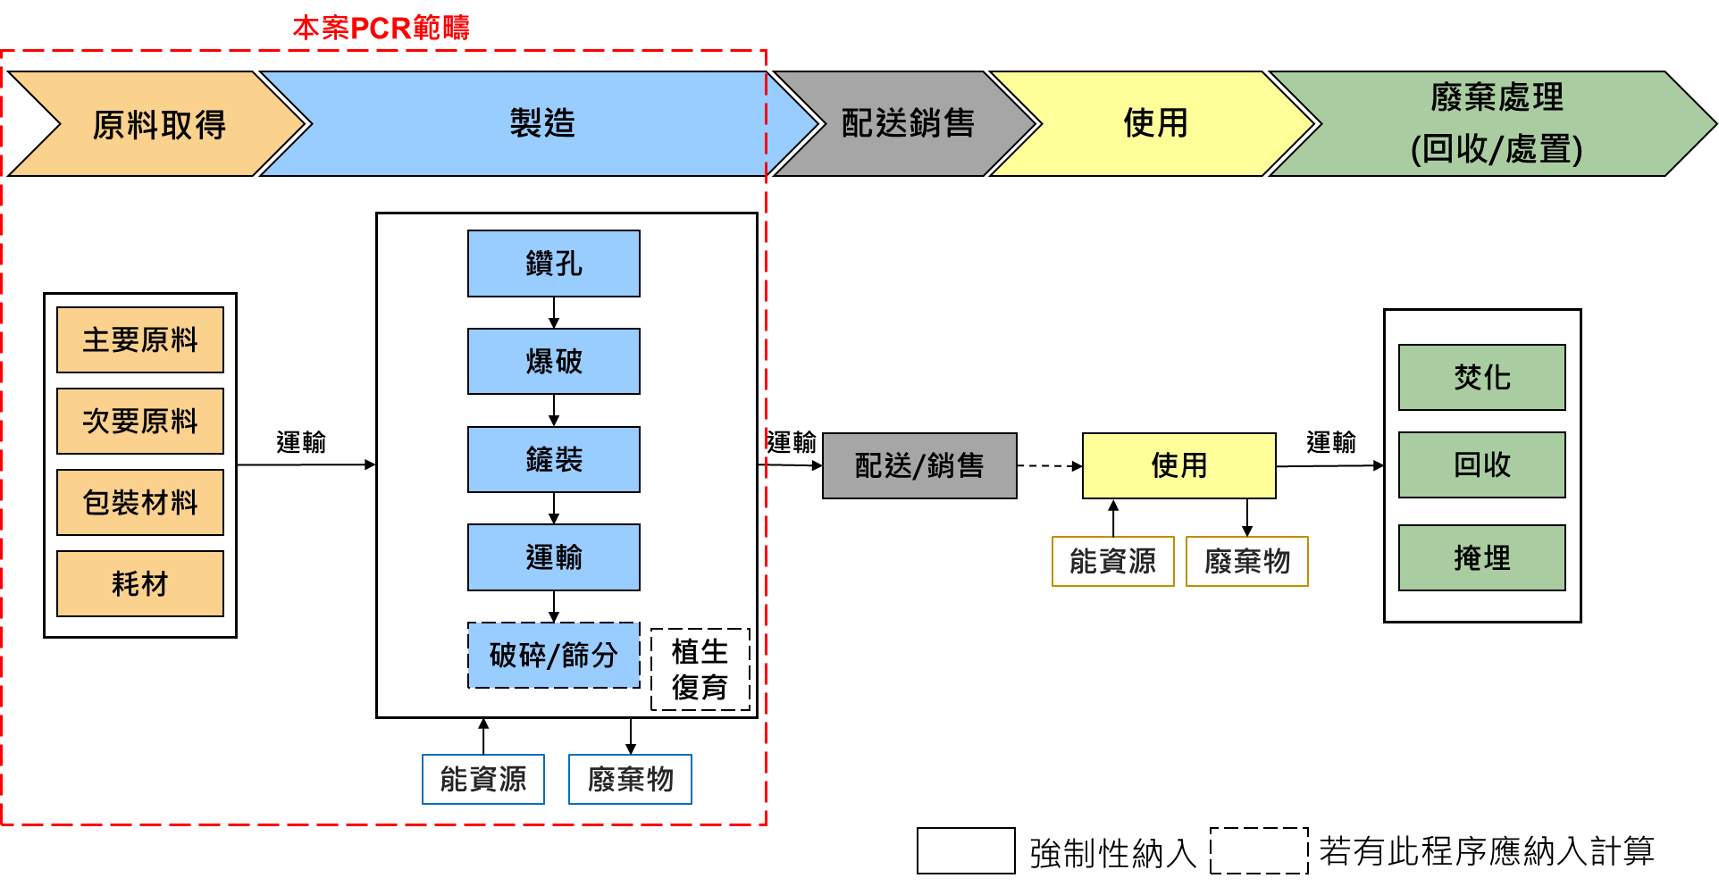
- 功能單位：單一最小重量單位 (如:每公噸(ton)、每公斤(kg)…等)，並標註原料石類型 (如:大理石、蛇紋石...等)。
- 標示單位：單一最小重量單位 (如:每公噸(ton)、每公斤(kg)…等)，並標註原料石類型 (如:大理石、蛇紋石...等)。
四、工作組織架構
訂定者
經濟部地質調查及礦業管理中心
輔導單位/計畫主持人
財團法人工業技術研究院
方孟德 博士
輔導單位/協同主持人
國立台北科技大學
丁原智 教授
•協助經濟部地礦中心原料石PCR專案執行及文件撰寫
•提供礦場原料石開採過程專業意見
•協助聯絡利害相關者
•提供產品製作流程等相關資訊

五、利害相關者界定名單
- 專家學者
(1)國立臺灣師範大學地理系 郭乃文 教授。
(2)國立臺灣科技大學工業管理系 郭財吉 教授。
(3)環穎科技股份有限公司 丁執宇 總經理。
(4)景曄科技有限公司 張家淵 經理。
(5)台灣衛理國際品保驗證股份有限公司 劉建宏 資深稽核員
- 同業與公協會
同業
(1)台泥寶來石礦。
(2)利英工礦。
(3)合盛原石礦。
(4)金昌石礦。
(5)亞洲水泥花蓮製造廠新城山礦場。
(6)宜大石礦。
(7)富山石礦。
(8)和仁白雲石礦。
(9)欣欣和仁一礦。
(10)台泥蘇澳廠太白山大理石礦場。
(11)嘉新和中礦場。
(12)台山石礦。
(13)福安二礦。
(14)榮豐礦業和平礦場。
(15)聯欣石礦。
(16)安鋼石礦。
(17)富益石礦。
(18)大原礦場。
(19)泰陽石礦。

採礦工程技師
(1)合發礦業技師事務所 王祈涵 技師。
(2)華東礦業技師事務所 蔡印來 技師。
(3)協慶礦業技師事務所 卓慶雲 技師。
(4)聯合礦業技師事務所 謝嘉榮 技師。
(5)瑞興工程顧問有限公司 劉鋒光 技師。
(6)祥旺礦業技師事務所 林旺毅 技師。
(7)順揚礦業技師事務所 陳秉仁 技師。
(8)新陽工程顧問股份有限公司 蔡穗 技師。

公協會
(1)台灣區石礦業同業公會 理事長 陳政光先生。
(2)中華民國鑛業協進會 理事長 李正修先生。
(3)花蓮縣精密礦產協會。

- 上下游廠商
上游廠商：(無)
下游廠商：
(1)台灣水泥股份有限公司。
(2)亞洲水泥股份有限公司。
(3)嘉新水泥股份有限公司。
(4)環球水泥股份有限公司。
(5)幸福水泥股份有限公司。
(6)東南水泥股份有限公司。
(7)信大水泥股份有限公司。
(8)欣欣水泥企業股份有限公司。
六、輔導單位
- 輔導單位公司名稱：工業技術研究院
- 聯繫窗口資訊
- 姓名：王永立
- 職稱：研究員
- Email：ywang@itri.org.tw
- 電話：06-3636796

